Уважаемые родители!
Как родителям будущих школьников вы должны, несомненно, оценить материал, который способствует расширению фоновых знаний, что скажется на успеваемости в школе по таким предметам как окружающий мир, природоведение.
Детям очень интересно знать о том, что происходит вокруг. Недаром дошколят называют почемучками. Но рассказать и объяснить, почему все вокруг происходит именно так, довольно трудно, ведь не все научные статьи доступны детям этого возраста.
Другое дело- сказка!
Вспомните знаменитые сказки Андерсона, в которых вещи сами рассказывают о себе и переживают удивительные приключения. Сказки легко объяснить ребенку, как происходят те или иные явления, сделает непонятное понятным, скучное- интересным и не оставит равнодушным ни одного ребёнка.
Познавать мир интересно.
Представляем вашему вниманию полюбившиеся книги Елены Ульевой «Энциклопедия для малышей в сказках».
В этой книге есть все, что ребенок должен знать до школы.
Как появились имена и фамилии? Как получается мороженое? Из-за чего возникает землетрясение?
В доступной форме ему откроются все секреты окружающего мира.
В одной из книг, вместе с любознательной девочкой Таей дети отправляются в большую кругосветку:
Посещают разные континенты, прогуливаются по улочкам известных городов. Вместе с главными героями сказок меленькие читатели исследуют наш планету, и материки, и океаны, знакомятся с интересными памятниками. Вот некоторые интересные выдержки:
«Летучие рыбы могут летать с помощью своих больших плавников. Рыбы поднимаются над поверхностью воды на полтора метра, могут пролететь сто метров. Взлетают они, спасаясь от хищников, которые за ними охотятся.»
«Родники и ручьи образуют реки, те становятся все шире, впадают в моря, океаны. Вода с их поверхности испаряется, а соль остается, поэтому вода в морях и океанах соленая»
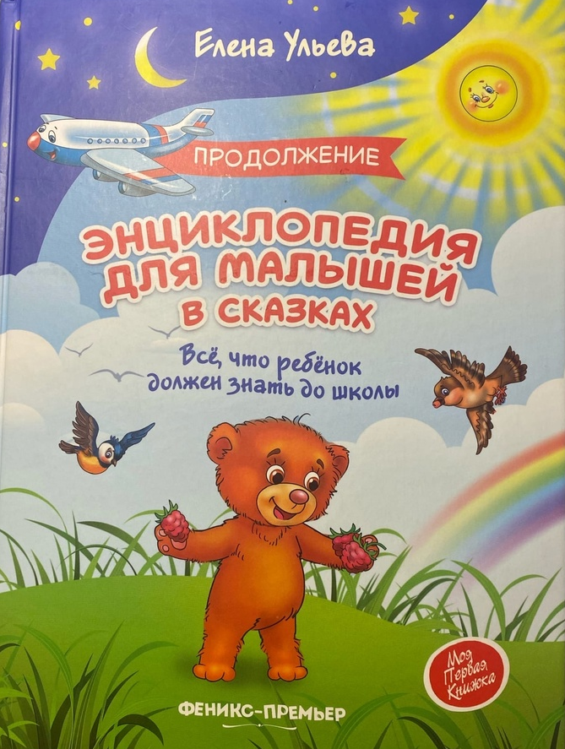
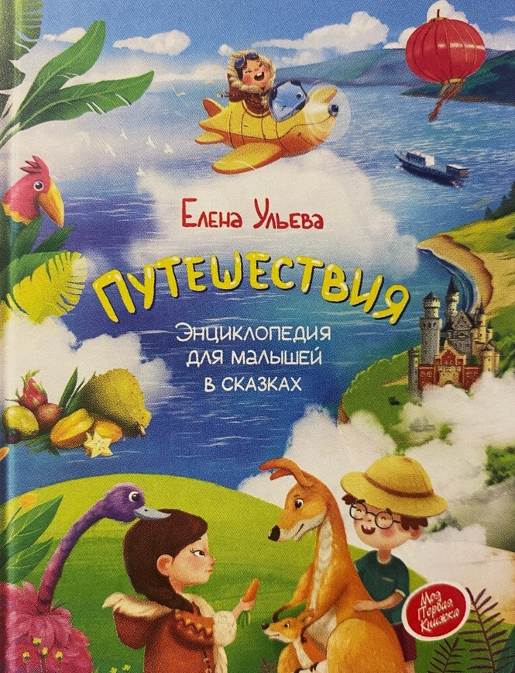

Подготовили воспитатели старшей группы «Почемучки»:
Гайко Е.С.
Маймескул М.В.

